PERAMALAN JUMLAH PENUMPANG PADA PT. ANGKASA PURA I (*PERSERO*) KANTOR CABANG BANDAR UDARA INTERNASIONAL SULTAN HASANUDDIN MAKASSAR

Ermawati[1]

Fauzia Lamusa[2]

Try Azisah Nurmaniii

**ABSTRAK**, Penelitian ini membahas tentang peramalan jumlah penumpang di Bandar udara internasional Sultan Hasanuddin Makassar dengan menggunakan metode *Holt-Winters Exponential Smoothing* berdasarkan data dari bulan Januari 2011 sampai dengan Desember 2016. Metode *Holt-Winters Exponential Smoothing* dapat digunakan untuk data time series yang mengandung trend dan musiman. Model yang digunakan dalam penelitian adalah metode perkalian musiman (*Multiplicative Seosonal Method)*. Berdasarkan hasil penelitian diperoleh bahwa peramalan jumlah penumpang Bandara Internasional Sultan Hasanuddin Makassar dengan menggunakan model *multiplicative* Berdasarkan hasil ramalan untuk tahun 2017 diperoleh bahwa kenaikan jumlah penumpang terjadi pada bulan Juli dan Desember, dan penurunan jumlah penumpang terjadi di bulan Februari dan Agustus.

**Kata Kunci**: Expenential Smoothing Holt-Winters, Penumpang

# PENDAHULUAN

Pemilihan alat transportasi saat ini sangat beragam, baik di darat, laut, maupun udara. Alat transportasi ini memberikan banyak pilihan kepada masyarakat sesuai dengan kebutuhan masing-masing. Alat transportasi udara dewasa ini menjadi pilihan prioritas bagi masyarakat yang digunakan dari satu kota ke kota lain yang pada kedua kota tersebut terdapat Bandar udara.

Besarnya jumlah penumpang pada suatu Bandar udara tergantung pada level penerbangan (nasional/internasional) serta adanya musim-musim tertentu seperti akhir pekan atau musim liburan. Salah satu Bandar udara internasional yang ada di Indonesia adalah Bandar Udara internasional Sultan Hasanuddin Makassar. Tingginya minat masyarakat dalam memilih alat transportasi udara menjadi salah satu faktor penyebab adanya persaingan dari setiap maskapai penerbangan. Persaingan ini dimulai dari penentuan tarif sampai pada fasilitas yang diberikan oleh setiap maskapai. Semakin murah traif penerbangan, waktu tempuh yang semakin singkat, dan meningkatnya fasilitas yang diberikan oleh setiap maskapai memberikan dampak pada meningkatnya minat masyarakat untuk menggunakan alat transportasi ini.

Penggunaan alat transportasi mengalami fluktuasi dari waktu ke waktu. Terkadang jumah penumpang yang ada dibandar udara biasa-biasa saj (standar) namun di waktu waktu tertentu terjadi lonjakan penumpang. Hal ini terkadang dipengaruhi oleh adanya perayaan hari raya, liburan pelajar, ataupun akhir pekan.

Terjadinya fluktuasi jumlah penumpang ini, dipandang perlu untuk memperkirakan (meramalkan) jumlah penumpang di masa yang akan datang, sehingga pihak perusahaan maskapai ataupun pihak Bandar udara bisa mempersiapkan perencanaan yang matang untuk memberikan pelayanan serta fasilitas semaksimal mungkin bagi penumpang. Keadaan jumlah penumpang yang bersifat musiman dapat menimbulkan suatu ancaman dan juga dapat memberikan suatu peluang untuk meraup keuntungan, maka peranan peramalan menjadi sangat penting terhadap kondisi tersebut. Terutama dalam menentukan kapan suatu peristiwa akan terjadi atau kebutuhan akan timbul sehingga dapat dipersiapkan tindakan-tindakan apa yang perlu dilakukan. Dengan demikian dapat dikatakan bahwa peramalan merupakan dasar penyusunan rencana.

Peramalan (*forecasting)* adalah salah satu unsur yang sangat penting dalam pengambilan keputusan. Ramalan yang dilakukan umumnya akan berdasarkan pada data masa lampau yang dianalisis dengan menggunakan cara–cara tertentu. Ada beberapa cara atau metode yang dapat digunakan untuk peramalan jumlah penumpang dimasa yang akan datang. Sesuai dengan kondisi datanya. Salah satunya adalah metode *Winters Ekponential Smoothing*. Jumlah penumpang merupakan data yang bersifat musiman, hal ini dapat dilihat pada setiap tahunnya pada bulan-bulan tertentu yang mengalami peningkatan jumlah penumpang, misalnya saat liburan atau hari raya tertentu. Karena bersifat musiman metode yang digunakan metode *Winters Exponential Smoothing*. Metode *Winters Exponential Smoothing* digunakan ketika data menunjukkan pola trend dan musiman. metode ini memiliki keunggulan dibandingkan metode-metode lainnya, yaitu metode penghalusan eksponensial bersifat sederhana, intuitif dan mudah dipahami. Artinya, walaupun sederhana namun sangat berguna bagi peramalan jangka pendek (*shortterm forecasting*) dari data time series yang panjang. Kemudian model penghalusan eksponential memiliki tingkat kompleksitas yang rendah dari ARIMA dan membuat metode ini sangat populer.

*Pola tren*

*Pola siklus*

*Pola siklus*

*Pola Horizontal*

# TINJAUAN PUSTAKA

## Time Series

Deret waktu (*time series*) merupakan himpunan observasi yang dilakukan dari waktu ke waktu secara berurutan pada satu subjek tertentu. Terdapat 4 faktor yang dapat memepengaruhi data *time series* yaitu tren, variasi siklis, variasi musiman, dan variasi random/pola horizontal.

Trend merupaka kondisi data yang naik atau turun dari waktu ke waktu. Variasi siklis terjadi jika data dipengaruhi oleh fluktuasi faktor lain dalam waktu jangka panjang dan dapat terulang setelah jangka waktu tertentu. Variasi siklis biasanya akan kembali normal setiap 10 atau 20 tahun sekali, bisa juga tidak terulang dalam jangka waktu yang sama. Variasi musiman adalah fluktuasi yang muncul setiap waktu tertentu yang biasanya disebabkan oleh iklim, kebiasaan yang mempunyai pola tetap dari waktu ke waktu. Variasi random/pola horizontal adalah suatu variasi yang muncul secara tiba-tiba atau gerakan yang  tidak teratur/acak tetapi dapat mempengaruhi fluktuasi data. Variasi ini pada kenyataannya sulit diprediksi kapan akan terjadi kembali.

Keempat jenis pola/variasi data dapat dilihat pada gambar 1 berikut:

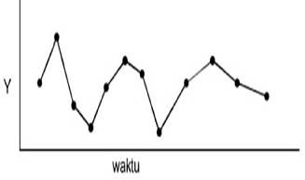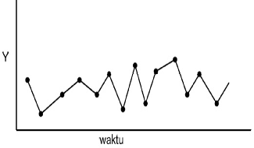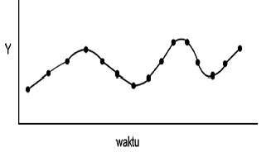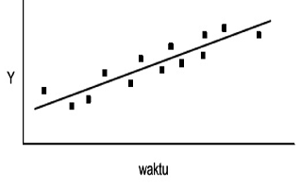

Gambar 1. Jenis-jenis pola data

## Exponential Smoothing

Untuk keperluan peramalan data runtun waktu seringkali dilakukan dengan metode *exponential smoothing* (pemulusan eksponensial).11 Pemulusan eksponensial (*exponential smoothing*) adalah suatu prosedur yang mengulang perhitungan secara terus-menerus dengan menggunakan data terbaru. Metode ini didasarkan pada perhitungan rata-rata (pemulusan) data-data masa lalu secara eksponensial. Setiap data diberi bobot, dimana data yang lebih baru diberi bobot yang lebih besar.

Untuk mendapatkan nilai ramalan dengan menggunakan metode holt- winters, diperlukan nilai *alpha (*α),betta(β), dan *gamma (*γ) yang di opimalkan berdasarkan MAPE yang paling minimum. Nilai *alpha (*α), betta (β), dan *gamma (*γ) yang optimal tersebut akan ditentukan langsung oleh program aplikasi yang telah dirancang. Selanjutkan setelah didapatkan nilai nilai *alpha (*α), betta (β), dan *gamma (*γ) yang optimal maka akan dilakukabn perhitungkan nilai MAPE sebagai alat ukur keakuratan peramalannya. Setelah mendapat nilai nilai *alpha (*α), betta (β), dan *gamma (*γ) yang optimal, maka dilakukan perhitungan dan peramalan untuk tiap jenis datanya.12

*Exponential Smoothing* adalah metode yang menunjukkan pembobotan menurun secara eksponensial terhadap nilai pengamatan yang lebih tua. Terdapat satu atau lebih parameter penulisan yang ditentukan secara eksplisit, dan hasil pilihan ini menentukan bobot yang dikenakan pada nilai observasi. Beberapa keuntungan dari penggunaan metode *Exponential Smoothing* adalah banyak mengurangi masalah penyimpanan data, sehingga tidak perlu lagi menyimpan semua data historis atau sebagian; hanya pengamatan terakhir, ramalan terakhir, dan suatu nilai konstanta yang harus disimpan.

Ada tiga parameter yang perlu penetapan, tergantung dari komponen trend dan variasi musiman:

1. Alpa (α) merupakan parameter yang mengontrol pembobotan relative pada pengamatan yang baru dilakukan. jika alpha bernilai 1 maka hanya pengamatan terbaru yang digunakan secara ekslusif. Sebaliknya bila alphabernilai 0 maka pengamatan yang lalu dihitung dengan bobot sepadan dengan terbaru. Parameter alpha digunakan semua model.
2. Betta (β) merupakan parameter yang mengontrol pembobotan relatif pada pengamatan yan baru dilakukan untuk mengestimasi kemunculan trend seri. Nilai betta berkisar dari 0 sampai 1. Nilai semakin besar menunjukkan pemberian bobot yang semakin besar pada pengamatan terbaru. Parameter betta digunakan pada model yang memiliki komponen trend linier atau ekkponensial dengan tidak memiliki variasi musiman.
3. Gamma (γ) merupakan parameter yang mengontrol pembobotan relative pada pengamatan yang baru dilakukan untuk mengestimasi kemunculan variasi menunjukkan pemberian bobot yang semakin besar pada pengamatan terbaru. Parameter gamma digunakan pada model memiliki variasi musiman.

Dalam bentuk yang mulus, ramalan yang baru (untuk waktu t+1) dapat dianggap sebagai rata-rata yang diberi bobot terhadap data terbaru (pada waktu t) dan ramalan yang lama (untuk waktu t). Bobot α diberikan pada data terbaru, dan bobot 1−α diberikan pada ramalan yang lama, dimana 0 < α < 1.

Prinsip dari motode *Exponential Smoothing* adalah menggunakan nilai pemulusan secara *Exponential* sebagai ramalan nilai masa mendatang. Secara umum terdapat tiga macam metode *Exponential Smoothing* yaitu: *Single Exponential Smoothing, double Exponential Smoothing,* dan *Holt- Winters*. Dalam penelitian ini hanya menggunakan metode *Holt-Winters Exponential Smoothing* saja.

### Holt-Winters

Metode pemulusan *Holt-Winters* (*Holt-Winters Exponensial Smoothing*) memerlukan tiga parameter penghalus, yakni α (untuk “level” dari proses), β (untuk pemulusan trend), dan γ (untuk komponen musiman). metode *Holt-Winters* dibedakan menjadi dua, yaitu *Multiplicatif seasonal model* (Metode perkalian musiman) dan *additif seasonal model* (Metode penambahan musiman). Metode *Holt-Winters* terdiri dari tiga unsur pemulusan, yaitu untuk unsur level dari data, untuk unsur trend, dan unsur musiman. Persamaan smooting dengan metode ini untuk model perkalian diberikan dengan persamaan sebagai berikut:

Pemulusan dari level

$$S_{t}=α\frac{X_{t}}{I_{t}-L}+\left(1-α\right)\left(S_{t-1}+b_{t-1}\right)$$

Pemulusan Trend

$$b_{t}=β({S_{t}-S}_{t-1})(1-β)b_{t-1}$$

Pemulusan Musiman

$$I_{t}=γ\frac{X_{t}}{S_{t}}+(1-γ)I_{t-L}$$

Model Ramalan

$$F_{t+m}=(S_{t}+b_{t}m)I_{t-L+m}$$

# METODOLOGI

Data yang digunakan dalam penelitian ini adalah data jumlah penumpang pesawat di Bandar udara Internasional Sultan Hasanuddin Makassar yang bersifat bulanan dari Tahun 2011 – 2016. Data tersebut diambil dari PT. Angkasa Pura I Bandara Internasional Sultan Hasanuddin Makassar.

## Prosedur Analisis

Langkah-langkah pembentukan modelterbaik dengan metode Holt Winters Eksponential Smoothing adalah sebagai berikut:

1. Membuat plot data actual jumlah penumpang pada PT Angkasa Pura I Bandara Internasional Sultan Hasanuddin Makassar sejak bulan Januari 2011 – Desember 2016.
2. Menentukan nilai awal pemulusan yang terdiri dari
3. Nilai awal pemulusan eksponensial
4. Nilai awal untuk pemulusan trend
5. Nilai awal untuk pemulusan musiman
6. Pendugaan parameter
7. Menghitung nilai pemulusan yang terdiri dari pemulusan eksponensial, pemulusan tren, pemulusan musiman, dan ramalan.
8. Menghitung *forecast error.*

# PEMBAHASAN

Plot data bulanan jumlah penumpang Bandara dari Tahun 2011 – 2016 PT. Angkasa Pura I Bandara Internasional Sultan Hasanuddin Makassar dapat dilihat pada gambar 2

Pada Gambar 2 tersebut dapat dilihat bahwa data jumlah penumpang pesawat pada PT. Angkasa Pura I Sultan Hasanuddin Makassar yang mengalami penurunan sangat pesat pada bulan – bulan tertentu seperti yang terjadi pada bulan Februari Tahun 2011, 2013, 2014, 2015, 2016 dan bulan Agustus 2011, Agustus 2012 dan Juli 2015. Sedangkan jumlah penumpang yang mengalami kenaikan setiap tahun dari plot data terlihat bahwa jumlah penumpang yang lebih banyak terjadi pada pertengahan tahun yaitu bulan Juli 2011, September 2012, Juni 2014 dan bulan Agustus 2015 serta pada akhir tahun yaitu bulan Desember tahun 2011,2012, 2013, dan 2016.

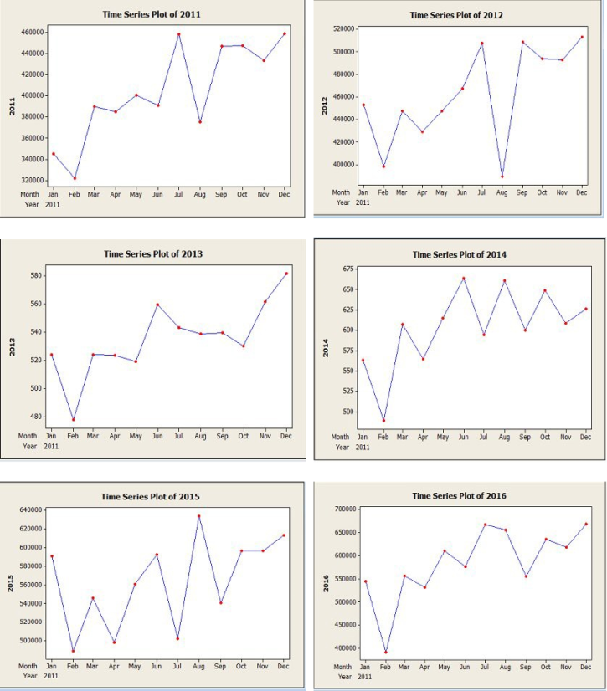

Gambar 2 Plot Data actual jumlh penumpang

## Pemulusan Exponential Holt-Winter dengan metode perkalian (*Multiplicative Seasional Method*)

Langkah pertama yang harus dilakukan jika menggunakan metode perkalian adalah menentukan nilai awal yaitu dengan menggunakan:

$I_{k}=\frac{X_{k}}{S_{L}}$ dan $S_{L}=\frac{1}{L}(X_{1}+X_{2}+…+X_{L}$)

Berdasarkan data yang ada diperoleh

$$S_{L}=\frac{1}{12}({344,921+321,891}_{1}+…+458,497)$$

= 404,278

$$b_{L}=4.830,8$$

$$I_{1}=\frac{344,921}{404,278}=0,85$$

$I_{2}=\frac{321,891}{404,278}=0,80$

dengan cara yang sama dihitung hingga *I12.* Sehingga untuk memperoleh nilai peramalan untuk period eke 13yaitu:

$$F_{13}=\left(404,278+4.830,8\right) \text{x} 0,85=349,042$$

setelah memperoleh nilai awal, maka selanjutnya mencari nilai pemulusan untuk data keseluruhan, *trend* dan musiman. Dengan menggunakan cara *Trial and error,* selanjutnya dapat menduga nilai parameter yang dapat meminimumkan kesalahan. Berdasarkan cara tersebut maka diperoleh konstanta pemulusan untuk keseluruhan α = 0,4, konstanta pemulusan untuk *trend* β = 0,1, dan konstanta pemulusan untuk musiman γ = 0,1. Berdasarkan rumus penghalusan *Exponential holt-winters*, maka diperoleh:

$$S_{t}=0,4\frac{X_{t}}{I_{t}-L}+\left(1-0,4\right)\left(S_{t-1}+b_{t-1}\right)$$

Pemulusan Trend

$$b_{t}=0,1({S_{t}-S}_{t-1})(1-0,1)b_{t-1}$$

Pemulusan Musiman

$$I_{t}=0,1\frac{X_{t}}{S_{t}}+(1-0,1)I_{t-L}$$

Setelah menerapkan model ini dan diulangi sampai 72 periode maka dari hasil peramalan yang di peroleh terlihat bahwa jumlah penumpang terbesar terjadi pada bulan Juli untuk Tahun 2012 dan bulan September untuk Tahun 2013-2016, Sedangkan jumlah penumpang terendah terjadi pada bulan Januari untuk Tahun 2012-2014 dan pada bulan Februari untuk Tahun 2015-2016. Seperti yang terlihat pada gambar 3 berikut:

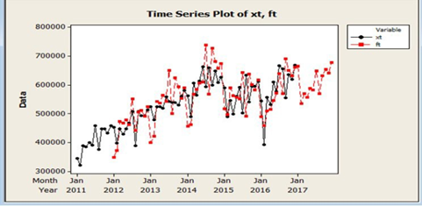

Gambar 2 Plot hasil penghalusan eksponensial dengan model perkalia (*Multiplicatif)*

## Forecast Error

Setelah dilakukan perhitungan pemulusan *Exponential Holt-Winters*, langkah selanjutnya adalah menghitung *forecast error* atau kesalahan ramalan. *Forecast error* dihitung dengan menggunakan nilai MAD (*Mean Absolute Deviation*) dan MAPE (*Mean Absolute Percentage Error*) seperti berikut:

$$MAD=\frac{1}{n}\sum_{t=1}^{n}{\left|X_{t}-F_{t}\right|}$$

$$MAD=47833,117$$

$$MAPE=\frac{1}{n}\sum_{t=1}^{n}{\left|\frac{X_{t}-F_{t}}{X_{t}}\right| x 100\%}$$

$$MAPE=8,83$$

## Hasil Peramalan

Untuk peramalan jumlah penumpang bandara Sultan Hasanuddin Makassar dengan menggunakan model perkalian (*multilplicative)* dengan menggunakan formula

$$F_{t+m}=\left(S_{t}+b_{t}m\right)I_{t-L+m}$$

dengan hasil peramalan sebagaimana pada tabel 1 berikut:

Tabel 1. Hasil peramalan model perkalian



Plot hasil ramalan di atas dapat dilihat pada gambar 3 berikut:

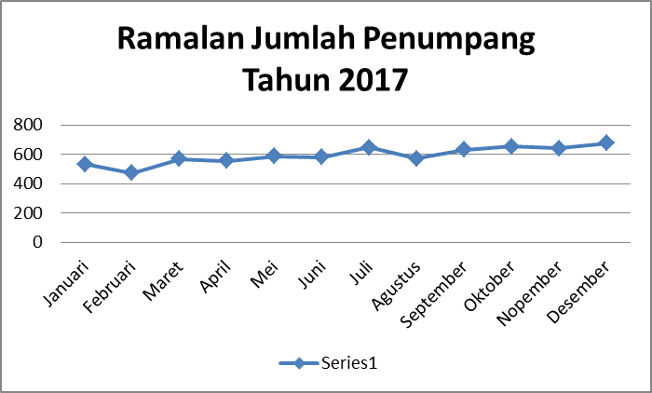

Gambar 1. Ramalan jumlah penumpang Bandar udara Sultan Hasanuddin Makassar Tahun 2017

# KESIMPULAN

Berdasarkan hasil penelitian diperoleh model *multiplicative* sebagai berikut:

$$S_{t}=0,4\frac{X_{t}}{I_{t}-L}+\left(1-0,4\right)\left(S_{t-1}+b_{t-1}\right)$$

$$b_{t}=0,1({S_{t}-S}_{t-1})(1-0,1)b_{t-1}$$

$$I_{t}=0,1\frac{X_{t}}{S_{t}}+(1-0,1)I_{t-L}$$

Berdasarkan hasil ramalan untuk tahun 2017 diperoleh bahwa kenaikan jumlah penumpang terjadi pada bulan Juli dan Desember, dan penurunan jumlah penumpang terjadi di bulan Februari dan Agustus.

# DAFTAR PUSTAKA

Aswi & Sukarna, “*Analisis Deret Waktu*”, (Makassar: Andira Publisher)

Baroroh Ali. Analisis multivariate Dan Time *Series Dengan SPSS 21*. Jakarta: Gramedia,2013) h. 146

Dedi Rosadi, “Ekonometrika & Analisis Runtun Waktu Terapan”, (Yogyakarta: CV Andi Offset, 2012)

Evelina Padang, GimTarigan, UjianSinulingga, “*Peramalan Jumlah Penumpang Ketera Api Medan-Rantau Praparat dengan Metode Pemulusan Exponensial Holt-Winters*”, Saintia Matematika Vol.1, No (2013), pp.161-174. Diakses pada tanggal 2 Mei 2015.

Iwa Sungkawa, Ries Tri Megasari, "Penerapan Ukuran Ketepatan Nilai Ramalan Data Deret Waktu dalam Seleksi Model Peramalan Volume Penjualan PT Satria mandiri Citra mulia", CamTech Vol.2, No. 2 Desember 2011:636-645. Diakses pada tanggal 11 april 2016

Lajnah Pentasbih Mushaf Al-Qurꞌan Departemen Agama RI, ter. Yayasan Penyelenggara Penterjemah / Pentafsir Al-Qurꞌan dan terjemahannya, (Bandung, CV Penertbit J-ART, 2005)

Lincolin Aryad, “*Peramalan Bisnis Edisi Pertama*”, (Yogyakarta : BPFE) hal. 87.2015 ).

Shihab, M.Quraish, ″TAFSIR AL-MISHBAH ꞉ Pesan, Kesan dan Keserasian Al- Quran″, (Jakarta꞉ Lentera Hati,2002)

Spyros. Makridakis, Steven C. Wheelwright. *Op Cit*. hal.64

Suwandi Adi, Annisa, Andi Kresna Jaya, ″ Peramalan Data Time Series dengan Metode Penghalusan Eksponensial Holt- Winter″, Universitas Hasanuddin Makassar:2015

Untung SusAndriyanto, & Ir. Abdul Basith, M.Sc, “*Metode dan Aplikasi Peramalan Edisi Kedua Jilid 1*”, (Jakarta :Penerbit Erlangga,1991) hal.3.

Suhartono, “*Time Series Analysis*”, (Surabaya: BPFE Surabaya,2003) hal.3. Pengestu Subagyo, “ *Forecasting Konsep dan Aplikasi*”, (Yogyakarta: BPFE Yogyakarta, 1986)

Zainun, N Y., dan Majid, M. Z. A., *Low Cost House Demand Predictor.* (Universitas Tecnologi Malaysia, 2003).

Zanzawi Soejoeti, Ph. D, ”Analisis Runtun Waktu”, (Jakarta: Karunika,1987)

.

1. Prodi Matematika FST, UINAM, [ermawati@uin-alauddin.ac.id](mailto:ermawati@uin-alauddin.ac.id)
2. Mahasiswa Program Studi Matematika-FST, UINAM

   iii Prodi Matematika FST, UINAM